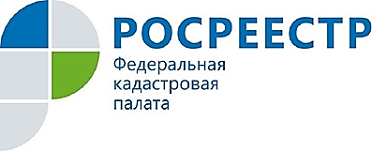
Получение сведений из Единого государственного реестра недвижимости

Кадастровая палата по Курской области сообщает жителям региона, что с 1 января 2017 года сведения об объектах недвижимости, ранее содержавшиеся в кадастре недвижимости и реестре прав, вошли в состав Единого государственного реестра недвижимости (ЕГРН).
Согласно новому законодательству у заявителей появилась возможность одновременно подавать заявления на кадастровый учет и регистрацию прав при создании и образовании объекта недвижимости, прекращении существования объекта недвижимости права на который зарегистрированы в ЕГРН, образованием или прекращением существования части объекта недвижимости (за исключением случаев, предусмотренных законодательством), что значительно упрощает дальнейшие операции с недвижимостью.
Кадастровый учет и регистрация права на объекты недвижимости теперь подтверждаются выпиской из ЕГРН.
Если заявителю необходима информация об объекте недвижимости или зарегистрированных правах, то можно обратиться за предоставлением сведений из ЕГРН в офисы МФЦ, в Кадастровую палату по Курской области, а также самостоятельно с помощью портала Росреестра www.rosreestr.ru.
Размер платы за предоставление сведений, содержащихся в ЕГРН, составляет: в виде бумажного документа - от 300 руб. для физических лиц и от 950 руб. – для юридических лиц; в электронном виде – от 150 руб. для физических лиц и от 400 руб. – для юридических лиц. При этом выписка из ЕГРН о кадастровой стоимости объекта недвижимости бесплатна по запросам любых лиц.
Стоит напомнить заявителям, что для получения сведений об объекте недвижимости в запросе необходимо указывать кадастровый номер объекта. Кадастровый номер объекта недвижимости можно узнать на портале Росреестра с помощью онлайн-сервиса «Справочная информация по объектам недвижимости в режиме on-line».

